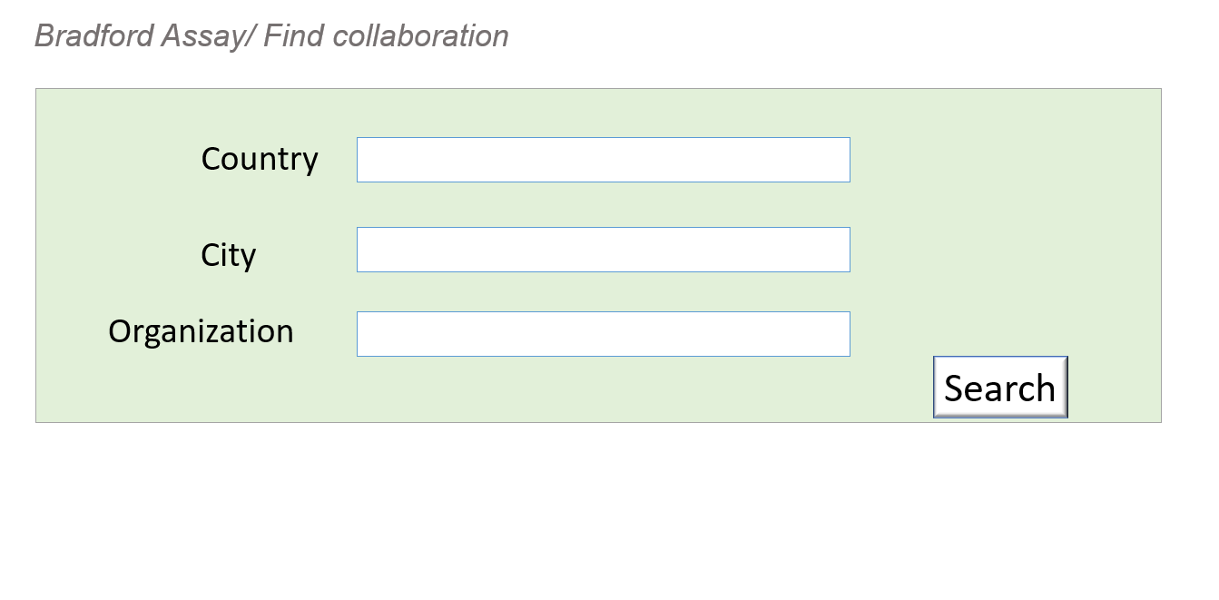
Комментарии к страничке:
Функционал вкладки:
Найти пользователя, который может осуществить (и готов) для нас изучаемый метод и связаться с ним.
Заполнение:
Если успеваем, то:
Заполняем через тестовых пользователей.
То есть зарегистрировав нескольких пользователей в их личном кабинете отмечаем где-то, методы которыми они владеют и которые готовы осуществить для кого-то.
Тогда на вкладке Find collaboration организуем форму поиска, с помощью которой мы этих пользователей находим. И ,как следствие, форму выдачи списка пользователей, которых мы нашли, с возможностью им написать.
Пример в презентации на слайдах 32-33:

Если не успеваем:
То ставим заглушку с информацией со слайда 32.
Важно
Очевидно, что большое значение приобретает личная страница пользователя, ее функционал, внешний вид, формирование связок с БД платформы. На мой взгляд имеет смысл выделить на эту задачу отдельного человека.:

